Kontrola čerpání přidělených limitů
Od 14.3.2011 jsou blokovány žádanky při překročení limitů čerpání zdravotnických prostředků. Nelze vystavit žádanku v případě, že vystavovanou žádankou je překročen limit přidělený od začátku roku do aktuálního měsíce v rámci jednoho nákladového účtu. Tyto nákladové účty jsou v QI rozlišeny účetními skupinami zboží.
- Pro informaci, z kterých účtů lze čerpat a jakou částku, je možno použít následující sestavu:
Z menu Prodej a nákup – Nákup – Limity – Vyhodnocení limitů lze zobrazit formulář s uvedením údajů o přidělených limitech a aktuálním čerpání:
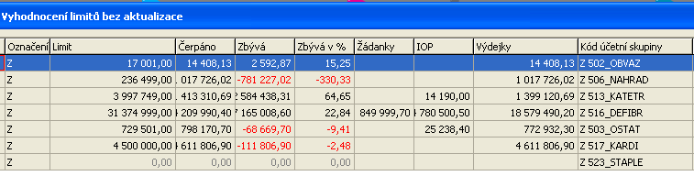
V menu ikonou tiskárny lze sestavu vytisknout:
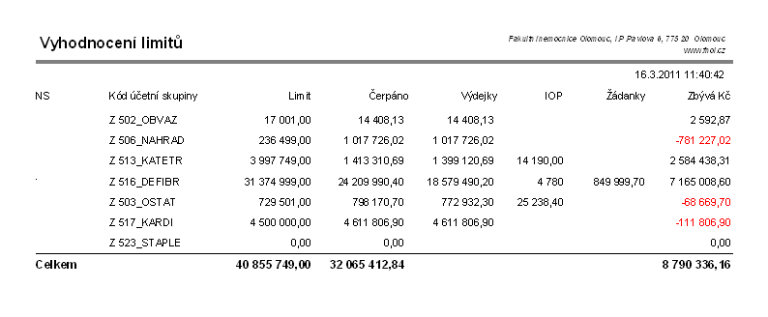
Pozn.: Pokud máte přístup k více nákladovým střediskům, je vhodné formulář seřadit podle Hospodářského střediska, potom i údaje v sestavě budou sečteny podle NS.
V žádankách lze v současné době použít pro informaci o tom, do které účetní skupiny položka patří (ze kterého nákladového účtu bude čerpáno), pole Věcná skupina zboží ve spodní části Seznamu žádanek: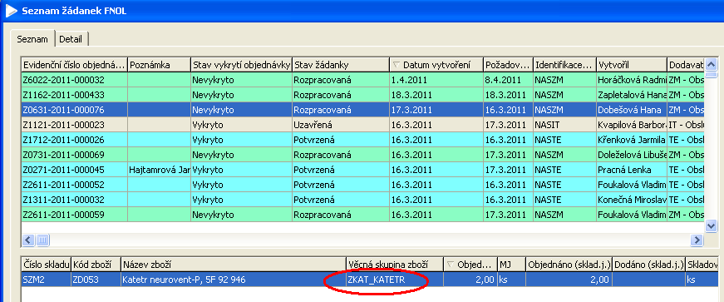
Vztah mezi věcnou a účetní skupinou je následující:
Účetní skupina
Věcná skupina | Název věcné skupiny
Z 501_DIAG | ZDIA_DIAG | Diagnostický materiál
Z 502_OBVAZ | ZOBV_OBVAZ | Obvazový materiál
 | ZOBV_HO | hojení ran - obvazový materiál
 | ZOBV_NA | náplasti - obvazový materiál
 | ZOBV_OB | obinadla, obvazy, gáza, vata, vložky
Z 503_OSTAT | ZOST_OSTAT | Ostatní - všeobecný mateiál
 | ZOST_DR | Dializační roztoky, materiál pro dialýzu
 | ZOST_FI | Filtry
 | ZOST_NA | Nástroje
 | ZOST_OD | Odběrové systémy
 | ZOST_RU | Rukavice
 | ZOST_OXYG | Oxygenátory
 | ZOST_SI | Šití
 | ZOST_PREVOD | Převodník tlakový
 | KOST_OSTAT | Ostatní - všeobecný mateiál
 | KOST_OS | Odběrové systémy
 | KOST_ST | Stenty
 | KOST_NA | Nástroje
Z 504_RTG | ZRTG_RTG | RDG materiál
Z 505_SKLO | ZSKL_SKLO | Laboratorní sklo/materiál
Z 506_NAHRAD | ZNAH_NAHRAD | Umělé tělní náhrady
 | KNAH_NAHRAD | Umělé tělní náhrady
Z 507_IMLAN | ZIMP_IMPLAN | Implantáty
 | ZIMP_CH | Implantáty chirurgické
 | ZIMP_KA | Implantáty kardiochirurgie
 | ZIMP_NE | Implantáty neurologie
 | ZIMP_OR | Implantáty ortopedické
 | ZIMP_ST | Implantáty stomatologie
 | ZIMP_TR | Implantáty traumatologické
 | ZIMP_UR | Implantáty urologie
 | ZIMP_OČ | Implantáty oční
 | KIMP_IMPLAN | Implantáty
Z 508_DBS | ZDBS_DBS | DBS
Z 511_NEURO | ZNEU_NEURO | Neurostimulace
Z 516_DEFIBR | ZDEF_DEFIBR | Defibrilátory
 | ZDEF_ELDEF | Elektroda k defibrilátorům
 | KDEF_DEFIBR | Defibrilátory
 | KDEF_ELDEF | elektroda k defibrilátorům
Z 517_KARDI | ZKAR_KARDI | Kardiostimulátory
 | KKAR_KARDI | Kardiostimulátory
Z 518_TEP | ZTEP_TEP | TEP ortopedie
 | KTEP_TEP | TEP ortopedie

Zpracovala: Mikošková

